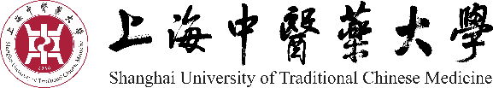
《应用中医学》跨校辅修专业教学计划
序号 | 课程名称 | 学分 | 学时 | 各 学 期 学 分
 |  |  |  | 3 | 4 | 5 | 6
1 | 中医基础理论 | 3 | 48 | 3
2 | 中医诊断学 | 3 | 48 | 3
3 | 解剖生理学 | 4 | 64 | 4
4 | 方药学 | 5 | 80 |  | 5
5 | 针灸学 | 4 | 64 |  | 4
6 | 临床实习㈠ | 2 | 2周 |  | 2
7 | 病理学 | 2.5 | 40 |  |  | 2.5
8 | 中医临床经典导读 | 3 | 48 |  |  | 3
9 | 推拿学 | 3.5 | 56 |  |  | 3.5
10 | 中医内科学㈠ | 3 | 48 |  |  |  | 3
11 | 中医内科学㈡ | 3 | 48 |  |  |  | 3
12 | 中医外科学 | 3 | 48 |  |  |  | 3
13 | 临床实习㈡ | 2 | 2周 |  |  |  | 2
14 | 技能考试 | 1 |  |  |  |  | 1
合 计 |  | 42 |  | 10 | 11 | 9 | 12

